新 书 推 荐

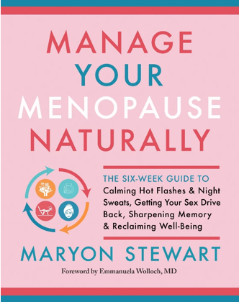
中文书名：《自然地管理你的更年期》
英文书名：MANAGE YOUR MENOPAUSE NATURALLY
作 者：Maryon Stewart
出 版 社：New World Library
代理公司：Joelle/ANA/Winney
出版时间：2020年10月
代理地区：中国大陆、台湾
页 数：375页
审读资料：电子稿
类 型：保健
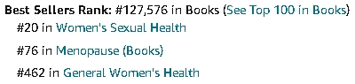

内容简介：

更年期一直被视为一个需要被解决的问题，或是一种需要被治愈的疾病，而非它本身所代表的自然过程。许多关于更年期的现代书籍为我们提供了大有裨益的见解和建议，另一些则是用令人困惑的医学术语写成的，还有许多建议采用未经证实的、毫无系统化的方法来治疗各种症状。

在这部作品中，马尔·史都华为我们简述了一些不同的东西：一个奇妙而全面的时长六周的自然更年期解决方案，这让每一位女性都可以立即采取行动并获得更好的体验。一系列详细的调查问卷帮助女性评估她们生活中哪些方面最需要关注——从头脑模糊和情绪波动到痛苦的性行为、体重增加和肤色问题。然后，史都华向读者展示如何在营养和生活的其他方面克服这些症状。

史都华这一方案的有力效果绝不会在六周后结束；而正相反，它们指明了通往比以前更美好的生活的道路。

作者简介：
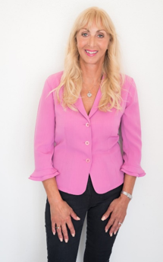
马尔·史都华（Maryon Stewart）在伦敦的诊所中多年从事帮助女性的工作。在2018年，她被授予大英帝国奖章（British Empire Medal）并被《每日邮报》（Daily Mail）选为“50位最鼓舞人心女性”之一。她的工作往返于迈阿密和纽约两地之间。欲了解更多信息，请浏览www.maryonstewart.com。

媒体评价：

“马尔·史都华是自然解决更年期挑战的专家，我极力推荐她以及这本书。她的智慧、专业知识、心灵和同情心是无与伦比的，我很感激这本书能帮助更多的女性了解她的作品。是时候放下关于更年期的大谎言，带着快乐和热情重新开始后半生了。这是我们应得的，而马尔是最好的向导！”
----艾米·阿勒斯（Amy Ahlers）, 《女性告诉自己的谎言》（BIG FAT LIES WOMEN TELL THEMSELVES）一书的作者，《改造内心的坏女孩》（REFORM YOUR INNER MEAN GIRL）一书的合著者

“作为一名更年期专家，我知道激素治疗并不总是足以解决更年期症状。女性需要整体的护理，许多女性正在寻找一种自然的方法。在这本书中，马尔·史都华根据已发表的医学研究，展示了她成功的计划。在《自然管理你的更年期》一书中，马尔慷慨地分享了她的‘自然更年期解决方案’，以便各地的女性都能利用这些知识来重获健康。
----塔尼亚·阿迪布博士（Dr. Tania Adib）, 妇科顾问医生，伦敦利斯特医院（Lister Hospital）更年期诊所的临床负责人

目录：

序言：欢迎来到你人生的后半段
让这段时间成为你生命中的重要时刻，驾驭围绝经期和中年混乱，更年期的基本知识

第一部分：我的六周更年期解决方案
成功的9条规则和4个技巧
第一周：启动你的更年期解决方案
第二周：饮食和荷尔蒙
第三周：自然的雌激素替代
第四周：补充、锻炼和放松
第五周：性、压力和睡眠
第六周：记忆力、健康的头发和保持积极的心态

第二部分：新的开始
第七章：工作场所的更年期
第八章：辅助疗法
第九章：照顾好自己的心
第十章：强健新的骨骼

第三部分：进食
第十一章：富含植物的膳食计划
第十二章：通往快乐健康的食谱
第十三章：饮食资源

感谢您的阅读！
请将反馈信息发至：版权负责人
Email：Rights@nurnberg.com.cn
安德鲁·纳伯格联合国际有限公司北京代表处
北京市海淀区中关村大街甲59号中国人民大学文化大厦1705室, 邮编：100872
电话：010-82504106, 传真：010-82504200
公司网址：http://www.nurnberg.com.cn
书目下载：http://www.nurnberg.com.cn/booklist_zh/list.aspx
书讯浏览：http://www.nurnberg.com.cn/book/book.aspx
视频推荐：http://www.nurnberg.com.cn/video/video.aspx
豆瓣小站：http://site.douban.com/110577/
新浪微博：安德鲁纳伯格公司的微博_微博 (weibo.com)
微信订阅号：ANABJ2002


